Степанов Станислав Александрович,
доктор педагогических наук, профессор МНЭПУ,
научный руководитель АНО ВО МНЭПУ,
ответственный секретарь Комиссии РАН
по изучению научного наследия
выдающихся ученых (секция по изучению
научного наследия Н.Н. Моисеева)

НАУЧНОЕ НАСЛЕДИЕ АКАДЕМИКА Н.Н. МОИСЕЕВА:
ИДЕИ УНИВЕРСАЛЬНОГО ЭВОЛЮЦИОНИЗМА И
СОВРЕМЕННЫЙ МИР *

Аннотация. Рассматривается предистория возникновения и разработки концепции универсального эволюционизма через призму опыта научной и общественной деятельности Моисеева Н.Н., ее структура и основные выводы, актуальные для понимания современной научной картины мира. Представлены некоторые результаты деятельности научной академической школы «Никита Моисеев и современный мир» по систематизации и популяризации научного наследия ученого, а также проекты по развитию идей Н.Н. Моисеева в современных условиях.
Ключевые слова: универсальный эволюционизм; система УЧИТЕЛЬ; экологический императив; нравственный императив; логика природы; логика истории; научная школа; научная картина мира.

Stepanov Stanislav Alexandrovich,
doctor of Pedagogical Sciences, Professor of MNEPU,
scientific director of ANO VO MNEPU,
executive Secretary of the RAS Commission
for the study of scientific heritage
outstanding scientists (section for the study
of the scientific heritage of N.N. Moiseev)

SCIENTIFIC HERITAGE OF ACADEMICIAN N.N. MOISEEVA:
IDEAS OF UNIVERSAL EVOLUTIONISM AND THE MODERN WORLD

Annotation. The prehistory of the emergence and development of the concept of universal evolutionism is considered through the prism of the experience of scientific and social activities of Moiseev N.N., its structure and main conclusions that are relevant for understanding the modern scientific picture of the world. Some results of the activities of the scientific academic school “Nikita Moiseev and the Modern World” to systematize and popularize the scientific heritage of the scientist are presented, as well as projects to develop the ideas of N.N. Moiseev in modern conditions.
Key words: universal evolutionism; TEACHER system; environmental imperative; moral imperative; logic of nature; logic of history; scientific school; scientific picture of the world.
__________
* Статья подготовлена на основе доклада «Научное наследие академика Н.Н. Моисеева: идеи универсального эволюционизма и современный мир», представленного на междисциплинарном семинаре «Актуальные проблемы глобализации» на факультете глобальных процессов МГУ имени М.В. Ломоносова 24 апреля 2024 г.
Тридцать лет назад в работе «Система УЧИТЕЛЬ» и современная экологическая обстановка» Никита Николаевич Моисеев представил свое видение глобального экологического кризиса через призму своей концепции универсального эволюционизма.
В данной статье делается попытка рассмотреть современную научную картину мира и происходящие в мире глобальные изменения с позиций моисеевской концепции универсального эволюционизма, в которой «Система УЧИТЕЛЬ» – одна из составляющих данной концепции.
Сегодня в отечественной и мировой науке Н.Н. Моисеева больше знают как признанного мыслителя и философа, но мало исследователей, особенно в гуманитарных науках знает, что он стал известен в СССР и за рубежом как видный теоретик в области ракетной техники, оптимизации и управления, вычислительной техники и информатики.
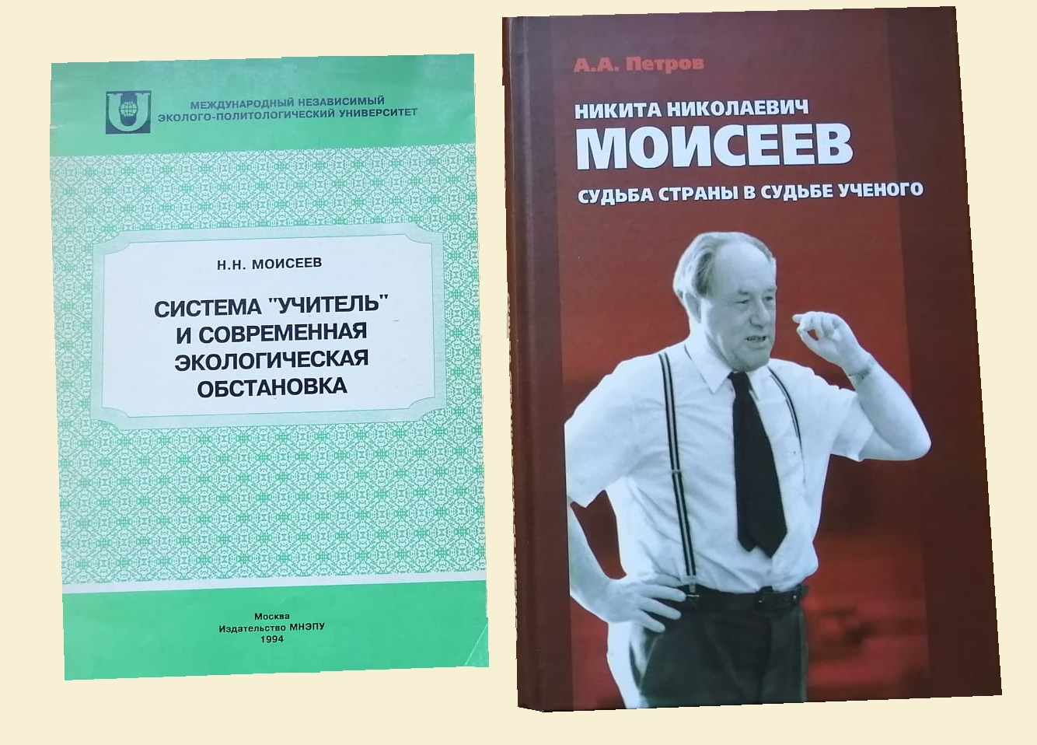
В связи с этим уместно отметить утверждение ученика Н.Н. Моисеева академика А.А. Петрова, который писал: «…универсальный эволюционизм у Моисеева сложился в результате соединения эволюционной концепции Вернадского с положениями, отражающими собственный научный и жизненный опыт». Поэтому важно ознакомиться с основными вехами жизни Никиты Николаевича, чтобы лучше понять его концепцию универсального эволюционизма, как методологический ключ к пониманию современной картины мира.
Моисеев Н.Н. родился 23 августа 1917 г. в Москве, в семье доцента Московского университета Моисеева Николая Васильевича; выпускник физико-математического факультета МГУ им. М.В. Ломоносова (1940), участник советско-финской войны (1939-1940 г.), выпускник Военно- воздушной академии имени Н.Е. Жуковского (1942), участник Великой отечественной войны (1942-1945); работал в ВВА им. Н.Е. Жуковского, в НИИ-2 Минавиапрома СССР, в МВТУ имени Н.Э. Баумана (читал первый в СССР учебный курс «Теория движения управляемых ракет»), Ростовском университете (1950-1954), деканом аэромеханического факультета, заведующим кафедрой теории взрыва, затем прикладной математики Московского физико-технического института (1954-1986); одновременно в этот период работал начальником отдела численных методов, заместителем директора по научной работе Вычислительного центра АН СССР. Здесь возглавлял работы по созданию первой в СССР системы автоматизированного проектирования самолетов (САПР) для Конструкторского бюро Сухого П.А., отмеченные премией Правительства СССР.
Инициативная работа ученого по математическому моделированию последствий вероятной крупномасштабной ядерной войны, получившая термин «ядерная ночь» и «ядерная зима» (1983) имела широкий резонанс в мировой науке и политике и содействовала заключению международных соглашений по предотвращению гонки ядерных вооружений.
Будучи специалистом в области гидродинамики и механики, оптимизации, теории управления и информатики проявил себя видным теоретиком в области баллистики (за доказанную в докторской диссертации теорему с закрытыми приложениями был удостоен государственной премии), а также кибернетических аспектов эколого-экономических систем.
Работу в области фундаментальных наук Н.Н. Моисеев успешно сочетал с работой с молодыми учеными, в 90-е годы в Политехническом музее вел регулярный методологический семинар по проблемам коэволюции человека, природы и общества, выступал в студенческих аудиториях МГУ имени М.В. Ломоносова, МНЭПУ и др. вузов.
Как видный ученый и общественный деятель, возглавлял: научный совет АН СССР по исследованию последствий аварии на Чернобыльской АЭС, научный совет при Правительстве России по оценке кризисных ситуаций; Российский Зеленый крест (президент); Российский комитет по содействию реализации экологических программ ООН (ЮНЕПКОМ, президент); общественный совет Центрального дома ученых (председатель); Русский интеллектуальный клуб (сопредседатель совместно с А. Зиновьевым), Международный независимый эколого-политологический университет (МНЭПУ, сооснователь и первый президент). Академик АН СССР (1984), академик ВАСХНИЛ (1985).
В последней четверти ХХ века Н.Н. Моисеев активно занимался разработкой методологических проблем взаимодействия человека, природы и общества, принципов коэволюции человека и биосферы, созданием научных направлений и школ математического моделирования, экологической философии, экополитологии и глобалистики, экологического образования, популяризацией достижений кибернетики и информационно-коммуникационных технологий. С позиций разработанной концепции универсального эволюционизма он исследовал современные глобальные проблемы и представлял свое видение путей решения этих проблем. Наиболее заметны его философские и эколого-политологические подходы в оценке цивилизационных аспектов развития мира и места в нем России. Критикуя глобальную тенденцию стандартизации в отношениях между государствами и регионами мира, неизбежно приводящую к конфликтам, а, по сути, к межцивилизационным противостояниям, ученый предлагал глобальный путь развития с учетом национальных интересов, который возможен только в условиях многополярного мироустройства.
По мнению ученого Россия должна занять достойное место в современном мире с учетом того, что «Природой и судьбой нашему народу дана Земля, занимающая Север Евразии… И нет у нас другой задачи, как обустроить эту Землю, дать народу возможность сносного существования, следуя своим извечным традициям».
Глубокие размышления ученого о судьбах отечественной науки и России в целом после распада СССР нашли отражение в большом количестве его трудов, в т.ч.: «Пути к созиданию», «Как далеко до завтрашнего дня…Свободные размышления 1917-1993», «Расставание с простотой», «С мыслями о будущем России», «Судьба цивилизации, путь разум», «Мировое сообщество и судьба России», «Быть или не быть человечеству?», «Время определять национальные цели» «Универсум, информация, общество», и др..
Философский взгляд теоретика, и разработчика сложных систем и информационных технологий, а также популяризатора науки на стыке ее инженерных, естественнонаучных и социо-гуманитарных направлений выдвинул ученого в один ряд с такими выдающимися российскими мыслителями, как В.И. Вернадский, Н.А. Бердяев, Н.И. Вавилов, Д.С. Лихачев, о чем было заявлено академиками Залихановым М.Ч. и Садовничим В.А. на торжественном заседании в президиуме РАН посвященном 100-летию со дня рождения Н.Н. Моисеева. В 2018 г. президиумом РАН учреждены Комиссия РАН по изучению научного наследия академика Н.Н. Моисеева и научная премия РАН имени академика Н.Н. Моисеева за выдающиеся работы в области теории систем управления и методов оптимизации, а также методологии исследования проблем взаимоотношений человека, природы и общества.
Таковы основные жизненные вехи ученого, знание которых помогает осмыслению научной картины мира через призму его научного наследия и концепцию универсального эволюционизма.
Академик Петров АА говорил о его универсальном эволюционизме: «Принятый метод дал возможность заглянуть Моисееву в будущее и очертить некоторые возможные альтернативы. С позиций своей концепции он рассмотрел современные глобальные проблемы и представил свое видение путей решения проблем. В этом эвристическое значение концепции
универсального эволюционизма».
Концепция универсального эволюционизма как методологический взгляд ученого на современную научную картину мира зиждется на стыке естественных и гуманитарных наук, это его «картина мира», точнее схема «раскрытия мирового эволюционного процесса, которая постепенно сложилась» в теоретических рассуждениях ученого.
В основу универсального эволюционизма легли дарвиновская эволюция жизни, развития ее форм, механизмы, порождающие это развитие (изменчивость, наследственность, отбор) и концепция биосферы В.И. Вернадского, включающая представления и закономерности глубокой взаимосвязи всех процессов, протекающих на Земле, – геологических, химических, биологических, а также учение о ноосфере, то есть о сфере разума.
Концептуально моисеевская концепция универсального эволюционизма основывается на следующих исходных положениях:
- Вселенная представляет собой единую саморазвивающуюся систему.
2. Во всех процессах, имеющих место во Вселенной, неизбежно присутствуют случайные факторы, влияющие на их развитие, и все эти процессы протекают в условиях некоторого уровня неопределённости.
3. Во Вселенной властвует наследственность: настоящее и будущее зависят от прошлого.
4. В мире властвуют законы, являющиеся принципами отбора. Они выделяют из возможных виртуальных, мысленных состояний некоторое множество допустимых.
5. Принципы отбора допускают существование бифуркационных состояний, т.е. состояний, из которых, даже в отсутствие стохастических (случайных) факторов, возможен переход материального объекта в целое множество новых состояний.
Концепция универсального эволюционизма, т.е. самоорганизации природы, человека и общества позволила Н.Н. Моисееву обосновать тезис о возникновении человеческой цивилизации на основе генезиса нравов, нравственности, человеческой памяти, системы знаний. В этом тезисе он строит свою аргументацию от начала – зарождения прачеловека и его развития, т.е. антропогенеза; от биосоциального поведения животного стада, когда вырабатывались биосоциальные законы этого поведения и кодировались в генетическом аппарате прачеловека, а нравы и следования им, т.е. основы нравственности зарождались как один из естественных ограничителей действия биосоциальных законов.
В концепции универсального эволюционизма ее автор выделил главные постулаты:
- среди непрерывно происходящих бифуркаций в эволюции планетарного вещества две из них имеют для нас особое значение. Это возникновение феномена жизни, т.е. живого вещества и разума;
- гипотеза происхождения разума человека на основе накопления памяти (информации) посредством системы «Учитель», в свою очередь, предполагают два феномена:
1. Разум человека как системное свойство совокупности нейронов его мозга.
2. Коллективный Разум как системное свойство совокупности индивидов, обладающих разумами и возможностью обмена информацией. Разум отдельного человека в системе Коллективного разума подобен нейронам в мозге человека;
- логика природы возникновения человеческого Разума и Коллективного Разума предполагает логику истории, истории антропогенеза, как ряда катастрофических перестроек, ряда последовательных бифуркаций, разделяющих периоды относительно спокойной эволюции «дарвиновского типа». Развитие и усложнение техники обработки камня и кости, новые знания, овладение огнем – все это постепенно сделалось для первобытных орд основой поддерживаемого равновесия с окружающей средой (sustainability);
- на этапе антропогенеза начала возникать система различных табу, как некоторых запретов на деятельность, способную нарушить гомеостазис первобытных сообществ и обеспечить сохранение знаний и интеллектуальность начала популяции. И среди этих табу особое место занял принцип «не убий»! Он означал, что общество (семья, первобытное стадо) начало брать под свою защиту всех своих членов. Такой запрет, хотя и в разных формах, вошел в жизненные нормы всех племен и народов. Вперед выдвигались те первобытные сообщества (племена, роды орды), в которых вырабатывались более рациональные нормы поведения, если угодно зачатки нравственности. Особая роль механизмов памяти, передачи знаний, навыков и норм поведения осуществлялась посредством системы «Учитель». Они обеспечивали лучшую племенную организацию, более высокое качество оружия, лучшую дисциплину и т.д. Отсталые племена, не сумевшие перестроиться, просто стирались с лица земли – «Рынок» во все времена был беспощаден;
- в центральной проблеме понимания «Картины мира» – описании механизмов самоорганизации, в т.ч. в проблемах изменчивости, наследственности и «отбора» решающую роль играет РЫНОК – «никакой другой схемы, кроме РЫНКА, природа не придумала! И люди, создавая систему экономических рыночных отношений, пошли по проторенной тропе, другой просто не было. Иное дело – форма рынка, способы создания продукта, точнее, хаоса создающихся структур (продуктов), возможности кооперации и критерии отбора. Здесь уже необъятное поле для анализа. Но логика самоорганизации общая!»;
- универсальный эволюционизм позволяет интерпретировать процесс «развития планетарного вещества, который нас подводит непосредственно к возникновению общественной организации Человека – к появлению феноменов цивилизации и культуры», т.е. к началу истории.
«Этот взгляд на развитие биосферы, – подчеркивал Н.Н. Моисеев, – можно было бы назвать информационным. …Информационное общество – планетарное общество, Коллективный разум которого способен играть такую же роль, какую в организме человека играет его собственный разум».
Таким образом, универсальный эволюционизм Н.Н. Моисеева как концепция самоорганизации Универсума и представляет собой целостную интерпретацию эволюции биосферы Земли. Современное состояние природы и положения в ней общества ученым показано как результат единого эволюционного процесса, а современные глобальные проблемы – как неизбежный результат стихийных процессов самоорганизации.
Концепция универсального эволюционизма имеет три источника – три составные части, на которых строится логика понимания современной научной картины мира: экологический императив, нравственный императив и Система «УЧИТЕЛЬ».
Рис. Экологический императив в графическом представлении
проф. Тарко А.М. – ученика Н.Н. Моисеева.

Экологический императив по определению Н.Н. Моисеева – граница допустимой активности человека, которую он в настоящее время, в данных конкретных природных условиях, не имеет права переступить ни при каких обстоятельствах.
Возникновение экологических ограничений общепланетарного масштаба (общие экологические законы, средства контроля их исполнения, ограничение национальных суверенитетов, стандартизация международных обменов информацией и т.д.) требует направленного воздействия Коллективного Интеллекта на процессы самоорганизации общества и цивилизации в целом.
Науке известно, что общепланетарная природная катастрофа, произошедшая 3-4 миллиона лет назад в результате похолодания климата, привела к сокращению площадей тропических лесов и в процессе борьбы с человекообразными обезьянами – исходу из этих лесов более слабых – австралопитеков – предшественников будущих людей. Первый кризис-катастрофа обрек наших предков на вымирание. Однако они сумели приспособиться к опасной жизни в саванне, встать на задние лапы, превратиться в смелых хищников, научиться использовать подручные средства. Эволюционное развитие в этих условиях ускорило развитие мозга и как результат: величайшее изобретение – более важное, чем весь научно-технический прогресс в ХХ веке – изобретение каменного топора. Топор облегчил добычу пищи, но из-за использования его в «рыцарских» турнирах, т.е. в схватках за самку, грозил полным исчезновением человекоподобных животных.
Но этот планетарный техногенный кризис в раннем палеолите – был преодолен: инстинкт был заменен первым нравственным принципом «не убий» себе подобных. Таким образом, биологическая эволюция прачеловека стала постепенно затухать, поскольку снизился накал внутривидовой борьбы и развитие человека пошло по социальной эволюции. Кроманьенцы, создавшие систему обычаев и нравов, и будучи более дисциплинированными, т.е. более жестко придерживавшимися табу – «не убий», выжили и победили своих конкурентов, в том числе и неандертальцев, и стали основателями человеческого сообщества на планете.
Экологический императив неизбежно приводит к нравственному императиву, к выработке шкалы новых нравственных ценностей, которые бы соответствовали задачам согласованного развития природы, человека и общества, т.е., коэволюции.
Таким образом, принцип «не убий!» себе подобных, ставший и первым нравственным запретом, сыграл роль сохранителя прачеловека и особую роль в возникновении и становлении интеллекта. «Самое главное – он обеспечил создание совершенно новой формы памяти».
«Благодаря утверждению этого табу, – подчеркивал Н.Н. Моисеев, – возникли основы морали древнего человека – его эволюция сменила канал. Биологическое развитие уступило место эволюции общественной. Чисто биологическое развитие человека и, следовательно, его мозга стало замедляться. Но Коллективный Разум и накопление информации продолжали развиваться, причем все ускоряющимися темпами... Вероятно, лишь два-три десятка тысяч лет нас отделяют от утверждения на Земле современного человека – кроманьонца», – заключает ученый.
Главный этический принцип «не убий» сформировавшийся на заре человечества закрепился впоследствии в язычестве, а затем в религиях, как важнейший элемент человеческой культуры. Вот как формулируют этот принцип основные мировые религии:
Буддизм: «Не причиняй вред другим, также как ты не хочешь, чтобы навредили тебе».
Бахаизм: «Он не должен желать другим того, что не желает себе, и обещать того, что не может выполнить».
Зороастризм: «Природа только тогда хороша, когда не делает другому того, что не хорошо для нее».
Даосизм: «Хороший человек должен жалеть о злонравных поступках других; смотреть на неудачи других, как на свои собственные, и на их беды, как на свои».
Индуизм: «Суть всех добродетелей в том, чтобы обращаться с другими также, как ты хотел бы, чтобы обращались с тобой».
Ислам: «Никто не может считаться верующим, пока он не желает для своего брата того же, что желает для себя»
Иудаизм: «Не делай ближнему своему того, что плохо для тебя. В этом весь закон, все остальное – комментарии к нему».
Конфунцианство: «Максимум доброты – это не делать другим того, что не желаешь себе».
Христианство: Поступайте с человеком так же, как вы хотите, чтобы он поступал с вами».
В докладе «Мир ХХI века и христианская традиция» на международном конгрессе в Риме в 1993 г. Н.Н. Моисеев заявил: «Я думаю, что исходные доктрины христианства в сочетании с той изначальной пассионарностью западной культуры, которую нам подарили еще древние греки, и с опорой на Коллективный Интеллект могут сыграть решающую роль в преодолении тех кризисов, которые неизбежны в наступающем веке».
В обоснование возникновения нравов и нравственности наших предков Н.Н. Моисеев вывел два важных методологических положения: а) «логику Природы; б) спокойное «дарвинское развитие» сменялось чередой мировых катастроф.
Наряду с логикой Природы с помощью философии истории Н.Н. Моисеев определил естественнонаучную «логику Истории», начало которой ученый берет от зарождения собственности и постулатов современной цивилизации, т.е., последние 10-12 тыс. лет. Анализ этой логики человеческой истории, по мнению ученого, позволяет говорить о двух
потоках основного русла человеческой истории:
«Первый – развитие форм собственности, точнее, непрерывный поиск новых форм организации собственности, ее использования и борьба за ее передел… Который тоже происходит непрерывно!
Второй – все ускоряющееся совершенствование и создание новых форм «второй природы» – новой техники, новых технологий, стимулирующих рост производительных сил, т.е. эффективности использования собственности. «Это непрерывный динамический процесс. Но он переплетен с первым, и было бы ошибкой считать какой-либо из них определяющим. Они неразрывны и зависят друг от друга. Они стимулируют интенсивность друг друга: возникают очередные возможности удовлетворять новые, тоже непрерывно возникающие потребности (своеобразный автокатализ)».
Как специалист по информатике и прикладной математике, Н.Н. Моисеев утверждал, что «интеллект сам по себе (выдел. Н.Н.) не так уж много стоит. Он может проявиться, раскрыть свои возможности, думать и делать выводы только опираясь на накопленные знания и опыт, только в контексте новой, специфической человеческой формы памяти. Только в таком сочетании с памятью интеллект оказался в состоянии создать цивилизацию – обеспечить тот уровень развития трудовой деятельности, благодаря которой произошла коренная перестройка всего течения мирового процесса самоорганизации (саморазвития), приведшая в конце концов к появлению человеческого общества».
В связи с этим важно утверждение Н.Н. Моисеева: «Возникновение нравственности я рассматриваю как нечто большее, чем просто перелом в истории человечества. Подобно появлению Разума, сознательное принятие принципов нравственности как необходимых границ поведения членов Общества изменило весь ход эволюционного процесса на нашей планете».
Вот как нравственный императив Н.Н. Моисеева представлен его последователями в научной школе «Никита Моисеев и современный мир», в структурной схеме, которой определены цель, сущность и принципы нравственного императива.
Формирование новой системы ценностей в рамках нравственного императива Н.Н. Моисеев непременно связывает с развитием Коллективного Интеллекта – системой, объединяющей людей информационными связями, благодаря которой им становятся доступными общие знания, общее понимание ситуации.
«В результате неизбежно возникает единое видение происходящего как основа для общих решений и действий. Коллективный Разум объективно становится неким инструментом, управляющим (целенаправленным) действиями людей. Будучи вооруженным всеми техническими новшествами информационных технологий последних десятилетий, он приобрел поистине удивительное могущество… Это то положительное, что несут нам современные информационные технологии. Но не следует забывать…: эти технологии – обоюдоострое ОРУЖИЕ! Как и ядерная энергетика».
Утверждение Н.Н. Моисеева о том, что технические возможности человека, человеческой цивилизации растут неизмеримо быстрее его миропредставления, т.е. духовная составляющая его бытия (не смотря на вершины культурного развития и научного прогресса) эволюционирует гораздо медленнее составляющей материальной, подтверждается тем, что человечество не освободилось от неандертализма: оба тысячелетия новой эры оно живет в постоянных войнах за ресурсы и лучшее место под солнцем, не смотря на постоянный научно-технический прогресс в обеспечении людей пищей и кровом, развитие международного права и институтов согласия (Лига наций, ООН и т.д.).
Через призму концепции универсального эволюционизма Н.Н. Моисеев предлагает рассматривать цивилизационную сущность сегодняшнего мироустройства: «все, что вокруг нас, и мы сами суть частицы одного целого, имя которому ВСЕЛЕННАЯ, или УНИВЕРСУМ, – оно развивается как целое и им управляют общие законы самоорганизации. Постараться понять это общее и есть, может быть главная задача науки, любой ее ветви, растущей из единого корня… И все знания, которые дают естественные науки, и знания гуманитарных дисциплин, и искусство, и духовный внутренний мир человека – все это служит познанию Человека. Это ступени познания его включенности в Природу».
Для понимания наметившейся тенденции глобального переустройства мира чрезвычайно ценны цивилизационные взгляды Н.Н. Моисеева, когда он подчеркивал особенности логики взаимодействия цивилизаций, основанной не на их стандартизации, а на учете их различий, – «…это очередная страница логики истории. И она отвечает логике Природы… Но это не означает, что цивилизационных разломов по Хантингтону больше не будет. Более того, наиболее естественный сценарий развития планетарной ситуации как раз и есть сценарий по Хангтинтону с его разломами, приводящими к противостояниям. Они чреваты конфликтами, которые при нынешнем уровне средств уничтожения грозят самому факту существования человечества. Планетарное гражданское общество, которому еще предстоит сформироваться, ожидает немалый труд – перевести цивилизационные разломы из «состояния по Хангтинтону» (унификация международных отношений в ущерб национальным интересам – авт.) в «состояние по Моисееву!».
Под воздействием межцивилизационных конфликтов произошел трагический разлом в православнославянской цивилизации, если придерживаться цивилизационной классификации С. Хантингтона, т.е. сначала в СССР, а затем в Югославии. Под этим же внешним воздействием стал активно проявляться терроризм – исламский радикализм в Югославии и на Ближнем Востоке, а также крайний национализм бандеровского толка на Украине.
В связи с этим еще в 2009 году французский аналитик А. Латса писал: «Нас могут отрезать от России в цивилизационном, геополитическом, политическом и энергетическом плане. Причем новая стена в Европе пройдет не через Берлин, а через Украину, разделив ее на пророссийский Восток и проамериканский Запад. Эта линия разломов приблизительно поделит континент на католическую и православную Европы соответственно теории разделенных цивилизаций, представленной С. Хантингтоном и Н. Моисеевым»,.
Будучи «осторожным оптимизмом», как называл себя Н.Н. Моисеев, в докладе «Мир ХХI века и христианская традиция» на международном конгрессе в Риме в 1993 г. ученый заявил: «Я думаю, что исходные доктрины христианства в сочетании с той изначальной пассионарностью западной культуры, которую нам подарили еще древние греки, и с опорой на Коллективный Интеллект могут сыграть решающую роль в преодолении тех кризисов, которые неизбежны в наступающем веке».
Изучение жизни первобытных племен показал, как умелец, например, для изготовления каменного топора подбирал себе помощников и учеников, обучал их, передавал им свои знания и мастерство. И «логика самоорганизации оказалась такой, что благодаря табу «не убий!» возник институт (система) «Учитель».
Процесс передачи из поколения в поколение прачеловеком первой нравственной заповеди «не убий!» в универсальном эволюционизме представляется феноменом возникающей системы «УЧИТЕЛЬ», которая развивается по мере появления языка (сначала язык движений, затем гортанные звуки), системы кодирующих сигналов «опасность», «боль», «голод»; обучения по принципу «делай как я !», потом письменности.
И все это в течение многих тысячелетий антропогенеза и проявления интеллекта и становление системы «Учитель». Но, – подчеркивал Н.Н. Моисеев, – «не интеллект сам по себе, а вся организация общественной жизни, способная проявить его возможности, оказалась сферой действия отбора. Выжили и сделались родоначальниками человека может быть и не самые умные и талантливые из неоантропов. Очень жесткий отбор по качествам общественной организации и отобрал тот вид гоменидов, жизнеспособность и нравы которого в наибольшей степени соответствовали условиям биосферы, складывавшимся на планете в преддверии голоцена. Это был естественный процесс замещения одних структур другими, более соответствовавших тогдашним условиям РЫНКА (выд. Н.Н.) – типичное проявление механизма самоорганизации».
На заре истории появляются и первые библиотеки – хранители накопленной мудрости, затем летописи; принципы Нагорной Проповеди; первые школы и университеты. И все это в течение многих тысячелетий антропогенеза, проявления интеллекта и становления системы «Учитель».
Система УЧИТЕЛЬ» – составная и важная методологическая часть концепции универсального эволюционизма для понимания генезиса человеческого интеллекта (Коллективного разума), благодаря которому прачеловек стал человеком, а настоящее и будущее его зависит от прошлого.
В обоснование этого тезиса ученый приводит исторический пример из Новой истории. После победы протестантской Пруссии над католической Австрией, командующий прусской армии генерал Мольтке докладывал о своих успехах королю Вильгельму. Присутствовавший при этом канцлер Бисмарк произнес знаменитую фразу о том, что это не прусская армия победила австрийскую, а прусский учитель победил австрийскогоучителя. «И старый канцлер был прав, – подчеркивал Н.Н. Моисеев, – за два столетия, которые прошли после победы реформации и утверждения новой системы ценностей, благодаря прежде всего прусскому учителю изменился весь образ жизни народа: повысилась его целеустремленность, возросло чувство ответственности за мастерство во всех его проявлениях. Только теперь немец стал тем немцем, которого мы знаем – стойким и дисциплинированным мастером и солдатом, столь мало похожим на католиков-австрийцев».
Анализ основных положений нравственного императива и «Системы УЧИТЕЛЬ» позволил его последователям в научной школе «Никита Моисеев и современный мир» обобщить и систематизировать ряд педагогических принципов ученого применительно к задачам Стратегии устойчивого развития страны (по определению Н.Н. Моисеева – Стратегии переходного периода) относительно национального образования:
1. Современная система образования в интеграции со всеми институтами гражданского общества и государства (система «УЧИТЕЛЬ») должна не только давать новые знания, умения, компетенции, воспитывать молодежь, но и формировать и прививать новую шкалу ценностей и нравственности для нового взаимоотношения человека-природы-общества в режиме коэволюции.
2. В нынешнюю эпоху быстрых перемен современное образование должно готовить будущих специалист к быстрому переключению на новые отрасли знаний и нравственной готовности к восприятию новых жизненных условий.
3. В основе современного профессионального образования (а тем более университетского) должна быть целостность образования, интеграция естественнонаучного (научно-технического) и социально-гуманитарного знаний на фундаменте рационализма.
4. При сохранении принципа «предметности», предусматривающего овладение будущими специалистами множеством конкретных знаний и навыков по выбранной специальности необходима экологизация этих предметов, т.е. насыщение их экологическим содержанием и ключевыми проблемами устойчивого развития, которая должна осуществляться совместными усилиями преподавателей самых разных специальностей на междисциплинарной основе.
5. Учить надо тому, как человек должен учиться новому; избыток и не структурированность информации рождает информационный хаос.
Н.Н. Моисеев подчеркивал: методологической основой знания в ХХI веке должен стать современный рационализм и, что «…особое значение в формировании мировоззрения наступающей эпохи должно сыграть изучение рационалистической парадигмы. Я имею в виду не классический рационализм ХУIII-ХIХ веков, а современное рационалистическое мировоззрение, рожденное современной физикой и биологией, мировоззрение, связанное с именами Пуанкаре, Вернадского, Бора и других, которые показали, что человек – не внешний созерцатель системы мироздания, а его составная часть. Мы изучаем эту систему изнутри и уже даже этим ее изменяем. Идея взаимозависимости природы и человека – одна из центральных идей современного рационализма». Причем изучение этой идеи должно состоять из трех частей: а) изучение достижений современной физики б) учение о живом веществе в универсуме; в)проблемы взаимоотношения природы и общества и введение в ноосферогенез. «…именно рационалистическое видение мира – это концентрированный опыт человеческой практики, позволяющий оценивать деятельность человека и в том числе перспективы его будущего. А это необходимо для выживания рода человеческого, и в этом, может быть, и состоит главная ответственность университетов и всего современного образования».
Если посмотреть через призму универсального эволюционизма и его составляющей «Системы «УЧИТЕЛЬ» на глобальную тенденцию по навязыванию современных западных ценностей, противоречащих природной сущности человека и естественным традициям, сложившимся в течение тысячелетий, то это, по сути, попытка прервать эволюционный процесс передачи из поколения в поколение опыта освоения человеком действительности в различных формах и видах.
А. Тойнби, в свое время подчеркивал, что исторические корни цивилизационных противопоставлений (между Востоком и Западом – авт.) усматриваются не столько в экономических или политических причинах, сколько в психологии народов и человека».
Происходящие сегодня в мире информационные войны, «цветные» революции, технологии «мягкой силы» препятствуют культурному разнообразию – общему достоянию человечества, которое должно поддерживаться в интересах будущих поколений.
В условиях глобализации постмодернизм как духовная основа этого глобального явления есть отрицание и размывание базовых ценностей, замена их суррогатами.
В оценке происходящих геополитических изменений в мире в связи с событиями вокруг Украины и исторической роли народов России, Украины и Белоруссии в осуществлении цивилизационного моста между Востоком и Западом, Н.Н. Моисеев подчеркивал: «Наши народы объединяет не только религия, общность цивилизации, единство миропонимания, которые служат основой формирующейся евразийской цивилизации, в основе которой – общность трех славянских народов: белорусов, русских и украинцев… Мы единый суперэтнос. Это приговор Истории. И чем быстрее мы это поймем, тем легче нам всем будет справиться с тем множеством бед, которые выпали на нашу долю!».
Философские и этические идеи формирования нового мировоззрения для пересмотра взаимоотношения человека природы и общества, с учетом ноосферных идей В.И. Вернадского позволили Н.Н. Моисееву провозгласить коэволюцию человека и биосферы как необходимое условие выживания человека на планете.
Эти положения Н.Н. Моисеева позволяют сделать определенные выводы для понимания современной научной картины мира в свете происходящих сегодня событий:
1. Универсальный эволюционизм Н.Н. Моисеева как концепция самоорганизации Универсума и представляет собой целостную интерпретацию эволюции биосферы Земли. Современное состояние природы и общества здесь показано как результат единого эволюционного процесса, а современные глобальные проблемы – как неизбежный результат стихийных процессов самоорганизации.
2. В центральной проблеме понимания «Картины мира» – описании механизмов самоорганизации, в т.ч. в проблемах изменчивости, наследственности и «отбора» решающую роль играет РЫНОК как логический процесс самоорганизации.
3. Технические возможности человека, человеческой цивилизации растут неизмеримо быстрее его миропредставления, т.е. духовная составляющая его бытия (не смотря на вершины культурного развития и научного прогресса) эволюционизирует гораздо медленнее составляющей материальной.
4. Человеческая цивилизация в ХХI веке сможет избежать участи неандертальцев, если будет сделан рывок в формировании:
- единой для всех народов шкалы общих ценностей, во главе которых заповедь «не убий!» себе подобных;
- реального механизма предотвращения противостояния цивилизаций по переходу на логику взаимодействия цивилизаций, основанной не на их стандартизации, а на учете их различий.
5. Происходящие геополитические изменения в мире – это кризис западной протестантской этики подчинения своим интересам остального мира посредством стандартизации жизни и мышления, в т.ч. продвижения во всем мире политики так называемых прав западного человека в ущерб экономическим и духовным интересам незападного человека и с использованием военной силы и физическим уничтожением несогласных.
6. Неандертальское мышление и поведение человека в современном мире, безусловно, сдерживается табу «не убий!» – не рискуй применить новый топор войны – ядерное оружие, но является и новой угрозой для ядерной безопасности всего мира в связи с безрассудными действиями руководства страны (УССР в составе СССР), пережившей в 1986 г. полномасштабную экологическую катастрофу на Чернобыльской атомной станции (ЧАЭС), использующего сегодня крупнейшую в Европе Запорожскую атомную станцию в качестве домоклова меча в военно-стратегическом и цивилизационном противостоянии Запада и России.
7. В век цифровой революции и порождаемого ею информационного хаоса усиливается проблема всеобщего снижения качества образования, что вызывает необходимость повышения роли системы «УЧИТЕЛЬ» и прежде всего на национальном уровне.

Заключение
Универсальный эволюционизм и его неотъемлемая составляющая – «Система УЧИТЕЛЬ» – это не только методологический ключ к пониманию современной научной картины мира и происходящих в нем геополитических изменений, но и стимул для исследования научного наследия Н.Н. Моисеева, а также деятельности научной школы «Никита Моисеев и современный мир», которая в настоящее время осуществляется по следующим направлениям:
- естественнонаучное: – фундаментальные исследования: методы оптимизации и управления и их приложение к решению практически важных задач; система математических моделей для прогнозирования антропогенного воздействия на биосферу, ее природные системы и климат (осуществляется Вычислительным центром им. А.А. Дородницына ФИЦ «Информатика и управление» РАН, научный руководитель академик РАН Евтушенко Ю.Г.;
- Социально-гуманитарное – теоретические и научно-прикладные исследования глобализации и социальных процессов «Россия в ХХI веке: проблемы идентификации и национальных целей (осуществляется на базе МНЭПУ, научный руководитель профессор МНЭПУ Степанов С.А.).

Научная школа «Никита Моисеев и современный мир» при поддержке Российской академии наук и Комиссии РАН по изучению научного наследия выдающихся ученых в настоящее время:
- Проводит ежегодные Моисеевские чтения – в продолжение традиции моисеевского методологического семинара в Политехническом музее;
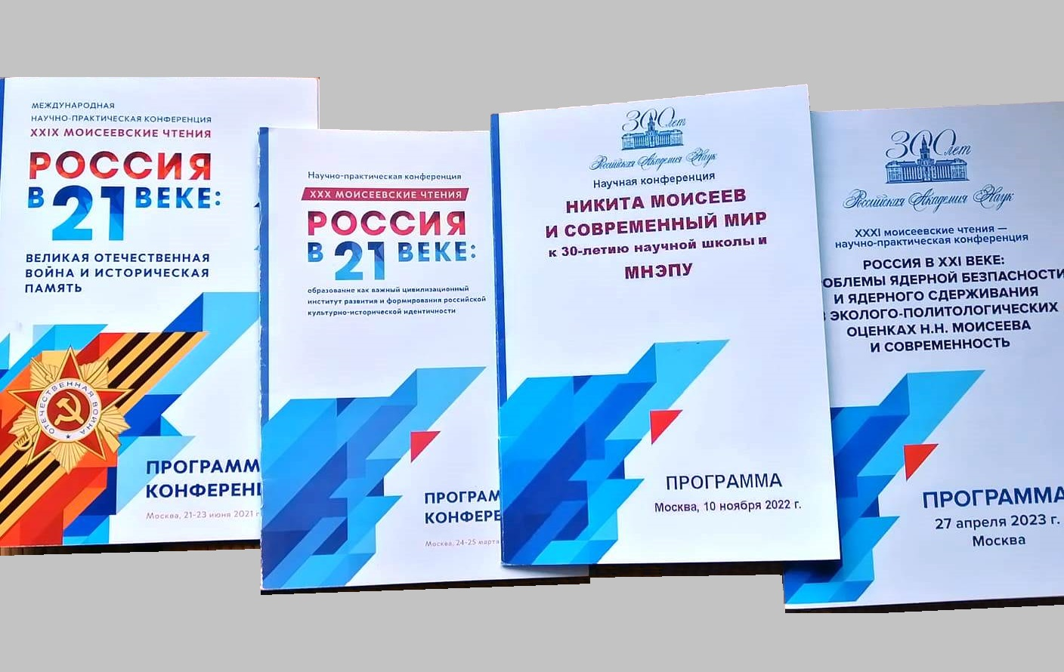
- Реализует научно-образовательные проекты, развивающие идеи Н.Н. Моисеева в современных условиях социально-экономического развития страны и национального образования:
- «Россия в ХХI веке: глобальные вызовы, риски и решения». Международный научный форум под этим названием (2019 г.);

«Научна академическая школа будущих ученых российской академической науки (НАШ БУРАН)» с системой научных конференций по выявлению талантливой молодежи и вовлечению ее в науку «Мир и наука в ХХI веке: глобальные вызовы и риски» (2020-2022 гг.);
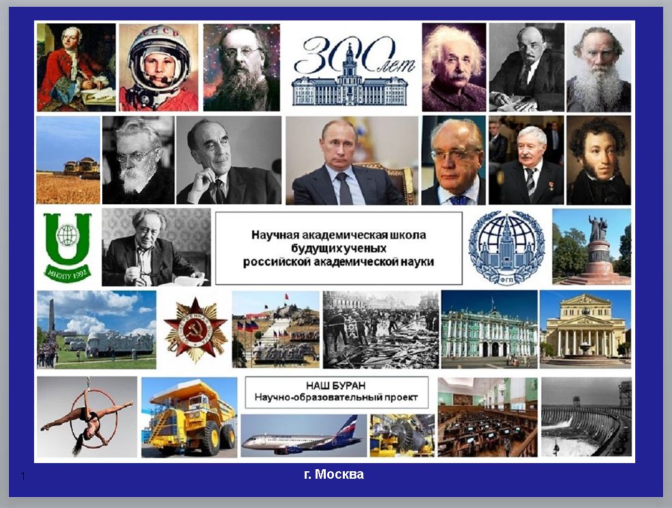
«Россия в ХХI веке: исследование глобальных тенденций по искажению истории и пересмотру итогов Второй мировой войны и послевоенного мироустройства» Научно-исследовательский и информационный проект (2021-2026 гг.)
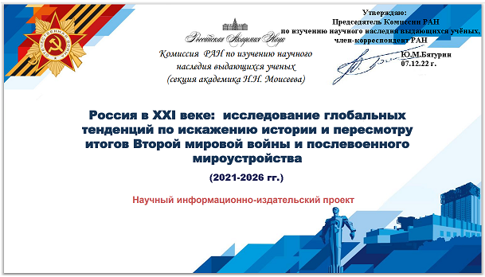
Инициирует научно-технические идеи:


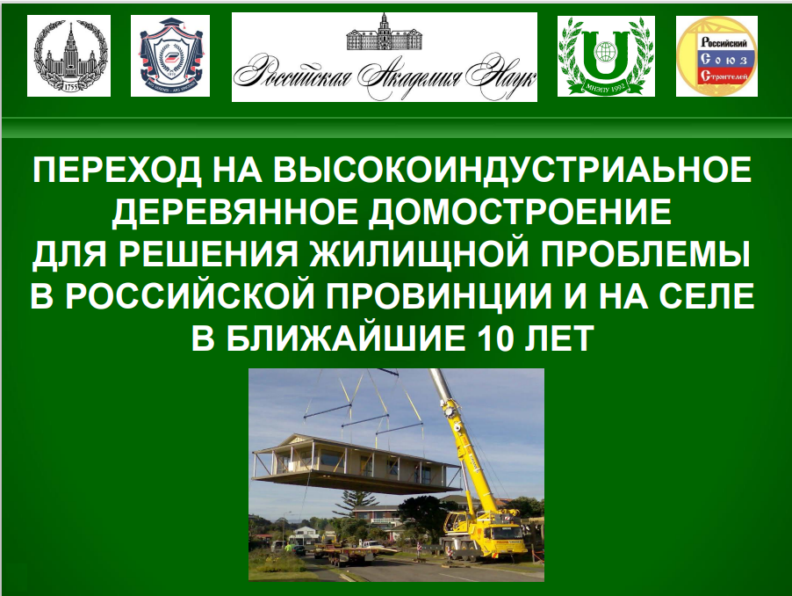

Планирует очередные – ХХХII моисеевские чтения
«Система «УЧИТЕЛЬ» академика Н.Н. Моисеева и современная историческая обстановка.
Философские, эколого-политологические и педагогические основания для научного анализа»
(5 марта 2025 г. Российская академия наук).
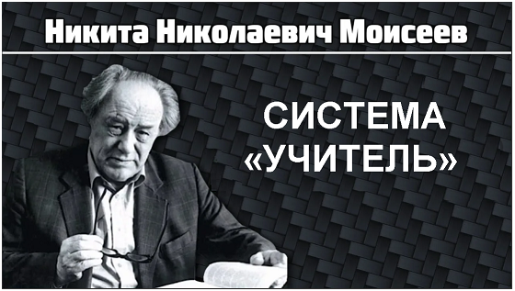

Литература

Барматова С.П., Залиханов М.Ч., Степанов С.А. Современные геополитические вызовы и проблемы социализации молодежи // Научная мысль Кавказа, 2017. № 1.

Залиханов М.Ч. Осознанное гражданство в эпоху актуализации этносов. Общие беды, общие победы скрепляют здание, имя которому – Россия / М.Ч. Залиханов // Русский мир. – 2011. – № 6.

Залиханов М.Ч., Степанов С.А. Академик Н.Н. Моисеев и некоторые его методологические подходы к пониманию современной научной картины мира // Век глобализации. – 2018. - № 1/25.

Капто А.С. Нацизм и «либеральный антисталинизм»: отпор фальсификаторам истории. - М.: Книжный дом «ЛИБРОКОМ», 2012.

Латса А. Будущее Европы – это Россия! («Geostrategie.com», Франция) [Электронныйресурс] – Режим доступа: http://inosmi.ru/text/translation /253324.html / Дата обращения: 15.03.2009.

Моисеев Н.Н. Быть или не быть… человечеству? – М.: Ульяновский Дом печати, 1999. – 288 с.

Моисеев Н.Н. Восхождение к Разуму. Лекции по универсальному эволюционизму и его приложениям. – М.: ИздаТ, 1993. – 176 с.

Моисеев Н.Н. Время определять национальные цели. – М.: Изд-во МНЭПУ, 1997. – 256 с.

Моисеев Н.Н. Как далеко до завтрашнего дня… Свободные размышления 1917-1993. – М.: Изд-во МНЭПУ, 1997 – 265 с.

Моисеев Н.Н. Мир ХХI века и христианская традиция // Моисеев Н.Н. Заслон средневековью. Сборник. М.: Тайдекс Ко, 2003. – 312 с.

Моисеев Н.Н. Новая планета. Методологические посылки для разработки цивилизационной парадигмы наступающего века. / Моисеев Н.Н. Мировое сообщество и судьба России. – М.: Изд-во МНЭПУ, 1977. – 272 с.

Моисеев Н.Н. Россия в системе государств ХХI века./ Россия в системе государств ХХI века. Материалы совместного заседания ученых советов Московского энергетического института(Технического университета) и Международного независимого эколого-политологического университета 27 октября 1999 г. – М.: Изд-во МНЭПУ, 2001. – 24 с. – С. 6.

Моисеев Н.Н. Система «Учитель» и современная экологическая обстановка. – М.: МНЭПУ, 1994. – 16 с.

Моисеев Н.Н. Современный рационализм. – М.: МГВП КОКС, 1995. – 376 с.
Моисеев Н.Н. Судьба цивилизации. Путь разума. – М.: Изд-во МНЭПУ, 1998. – 228 с.

Моисеев Н.Н. Универсум. Информация. Общество. – М.: Тайдекс Ко, 2001. – 215 с. (Библиотека журнала «Экология и жизнь»).

Моисеев Н.Н. Цивилизация ХХI века: роль университетов // Моисеев Н.Н. Заслон средневековью. Сборник. М.: Тайдекс Ко, 2003. – 312 с. (Библиотека журнала «Экология и жизнь»).
Петров А.А. Никита Николаевич Моисеев – судьба страны в судьбе ученого / Петров А.А. – М.: АНО «Журнал «Экология и жизнь», 2011. – 152 с.

Степанов С.А. Концептуальные основы экологического образования для устойчивого развития в научном наследии академика Н. Моисеева (Попытка систематизации и структуризации). – М.: Изд-во МНЭПУ, 2011. – 224 с.

Степанов С.А., Тарко А.М. Россия в ХХI веке: проблемы идентификации и национальных целей. Монография / С.А. Степанов, А.М. Тарко. – М.: БИБЛИО-ГЛОБУС, 2015. – 164 с.

Тарко А.М. Россия и мир: от настоящего к будущему. – М.: МНЭПУ, 2016. 208 с.

Тойнби А.Дж. Цивилизация перед судом истории: Сборник / Пер. с англ. – 2-е изд. – М.: Айрис-пресс, 2003. – 592 с.

Хантингтон С. Столкновение цивилизаций // Политические исследования. 1994, № 1

Петров А.А. Никита Николаевич Моисеев – судьба страны в судьбе ученого / Петров А.А. – М.: АНО «Журнал «Экология и жизнь», 2011. – 152с. – С. 118.
Моисеев Н.Н. Россия в системе государств ХХI века./ Россия в системе государств ХХI века. Материалы совместного заседания ученых советов Московского энергетического института (Технического университета) и Международного независимого эколого-политологического университета 27 октября 1999 г. – М.: Изд-во МНЭПУ, 2001. – 24 с. – С. 6.
Петров, там же, с. 141
Концепция универсального эволюционизма подробно изложена в работах Н.Н. Моисеева: Современный рационализм. – М.: МГВП КОКС – Изд-во МНЭПУ, 1995. – 376 с.; Восхождение к Разуму. Лекции по универсальному эволюционизму и его приложениям. – М.: ИздАТ, 1993. – 192с.; Универсум, информация, общество. – М.:, АНО «Журнал «Экология и жизнь», 2001. – 152с. По мнению Н.Н. Моисеева концепция планетарной эволюции (Ильин И.В., Урсул А.Д., Урсул Т.А. Глобальный эволюционизм. Идеи. Проблемы. Гипотезы. – М.: Изд-во МГУ, 2012) не противоречит концепции универсального эволюционизма, но дополняют ее.
Моисеев Н.Н. Новая планета. Методологические посылки для разработки цивилизационной парадигмы наступающего века. / Моисеев Н.Н. Мировое сообщество и судьба России. – М.: Изд-во МНЭПУ, 1977. – 272с. – С.41.
Моисеев Н.Н. Мир ХХI века и христианская традиция // Моисеев Н.Н. Заслон средневековью. Сборник. М.: Тайдекс Ко, 2003. – 312с. – С.252.
Моисеев Н.Н. Мир ХХI века и христианская традиция// Моисеев Н.Н. Заслон средневековью. Сборник. М.: Тайдекс Ко, 2003. – 312с. – с. 125.
Моисеев Н.Н. Современный рационализм. – М.: МГВП КОКС, 1995. – 376 с. С. 374
Моисеев Н.Н. Быть или не быть… человечеству? – М.: Ульяновский Дом печати, 1999. – 288 с. – С. 190.
Степанов С.А. Концептуальные основы экологического образования для устойчивого развития в научном наследии академика Н. Моисеева (Попытка систематизации и структуризации). – М.: Изд-во МНЭПУ, 2011. – 224с. – С.28.
Моисеев Н.Н. Судьба цивилизации. Путь разума. – М.: Изд-во МНЭПУ, 1998. – 228 с. – С. 88.
Моисеев Н.Н. Восхождение к Разуму. Лекции по универсальному эволюционизму и его приложениям. – М.: ИздаТ, 1993. – 192 с. – С. 126
Моисеев Н.Н. Судьба Цивилизации. Путь разума / Н.Н. Моисеев. – М.: Изд-во МНЭПУ, 1998. – 78с. – С. 24
Подробно см.: Барматова С.П., Залиханов М.Ч., Степанов С.А. Современные геополитические вызовы и проблемы социализации молодежи // Научная мысль Кавказа, 2017. № 1.
Латса А. Будущее Европы – это Россия! («Geostrategie.com», Франция) [Электронный ресурс] – Режим доступа: http://inosmi.ru/text/translation/253324.html / Дата обращения: 15.03.2009; Хантингтон С. Столкновение цивилизаций // Политические исследования. 1994, № 1 – С. 23-34.
Моисеев Н.Н. Мир ХХI века и христианская традиция // Моисеев Н.Н. Заслон средневековью. Сборник. М.: Тайдекс Ко, 2003. – 312 с. – С. 252.
Моисеев Н.Н. Система «Учитель» и современная экологическая обстановка. – М.: МНЭПУ, 1994. – 16 с. – С. 3.
Моисеев Н.Н. Современный рационализм. – М.: МГВП КОКС, 1995. – 376 с. С. 246
Моисеев Н.Н. Современный рационализм. – М.: МГВП КОКС, 1995. – 376 с. С. 191
Моисеев Н.Н. Система «Учитель» … с.5
Моисеев Н.Н. Цивилизация ХХI века: роль университетов // Моисеев Н.Н. Заслон средневековью. Сборник. М.: Тайдекс Ко, 2003. – 312 с. (Библиотека журнала «Экология и жизнь»). – С. 198.
Подробно см.: Капто А.С. Нацизм и «либеральный антисталинизм»: отпор фальсификаторам истории. – М.: Книжный дом «ЛИБРОКОМ», 2012. – С. 48
Тойнби А. Дж. Цивилизация перед судом истории: Сборник / Пер. с англ. – 2-е изд. – М.: Айрис-пресс, 2003. – 592 с. – С. 19.
Подробно см.: Залиханов М.Ч. Осознанное гражданство в эпоху актуализации этносов. Общие беды, общие победы скрепляют здание, имя которому – Россия / М.Ч. Залиханов // Русский мир. – 2011. – № 6. – С. 34
Моисеев Н.Н. Время определять национальные цели. – М.: Изд-во МНЭПУ, 1997. – 256 с. – С. 40
Моисеев Н.Н. Восхождение к Разуму. Лекции по универсальному эволюционизму и его приложениям. – М.: ИздаТ, 1993. – 192 с. – С.132.
Китайские аналитики дипломатического ведомства КНР составили список из 28 государств, которые были подвергнуты бомбардировкам и военным действиям США после Второй Мировой войны, в результате которых десятки миллионов мирных жителей погибли, а сотни миллионов остались без крова или стали иммигрантами.
Постоянные обстрелы вооруженными силами Украины Запорожской атомной станции в целях заставить Россию подчиниться Западу и принять его условия, невзирая на опасность глобальной экологической катастрофы, потенциально превышающей последствия техногенной катастрофы на ЧАЭС.
Цикл работ и публикаций в области оптимального управления, в т.ч. по решению задач оптимального управления процессом кристаллизации металла, оптимального управления для объекта сложной геометрической формы, определению методов оптимизации и управления, относящихся к классу задач структурного материаловедения, а также идентификации зависящего от температуры коэффициента теплопроводности вещества. За цикл работ в области теории систем управления и методов оптимизации ак. Евтушенко Ю.Г. награжден научной премией РАН имени Н.Н. Моисеева.
Основные публикации: О необходимых чертах цивилизации будущего (научное издание по материалам международного форума, посвященного 90-летию со дня рождения выдающегося российского ученого, академика Н.Н. Моисеева) под ред. Никитина А.Т., Степанова С.А. – М.: Изд-во МНЭПУ, 2008. – 502 с.; Степанов С.А., Тарко А.М. Россия в ХХI веке: проблемы идентификации и национальных целей: Монография / Степанов С.А., Тарко А.М. – М.: БИБЛИО-ГЛОБУС, 2015. – 164 с.; Тарко А.М. Россия и мир: от настоящего к будущему. – М.: МНЭПУ, 2016. 208 с.; Россия в ХХI веке: глобальные вызовы, риски и решения. Анализ. Экспертиза. Рекомендации.: Монография / под общ. ред. акад. М.Ч. Залиханова, проф. МНЭПУ С.А. Степанова; ред. и сост. Г.Р. Исакова. – М.: Изд-во МНЭПУ, 2019. – 190 с.; Залиханов М.Ч., Степанов С.А. Социально-экономическое благополучие России как вызов и национальная цель / Вестник Московского университета, Серия 27 «Глобалистика и геополитика», № 4, 2020 и № 1, 2021.; Никтиа Моисеев и современный мир. К 30летию научной школы и МНЭПУ. Сборник материалов научной конференции 10 ноября 2022 г. / под общ. ред. акад. РАН М.Ч. Залиханова, проф. МНЭПУ С.А. Степанова, сост. Г.Р. Исакова. Научное издание. – М.: Российская академия наук, 2022. – 124 с.

